大庆华科股份有限公司导轨式液压升降平台询价公告
日期：2021年3月25日 项目编号：HKCG-2021-011
一、询价条件
本项目已按要求履行了相关报批手续，资金已落实，具备招标条件，现对其进行公开询价。
二、项目概况与询价范围
（一）项目概况：大庆华科股份有限公司科技开发分公司用导轨式液压升降平台。
（二）询价范围：导轨式液压升降平台1套。
（三）技术要求：满足附件一（导轨式液压升降平台技术参数）的要求。
- 结算方式：货到验收合格且开具全额增值税专用发票后三个月内付款90%，剩余10%作为质量保证金。
- 投标人资格要求
（一）报名厂家需为具有资质的生产企业及合法代理商。
（二）报名厂家需为中石油集团公司资源库内合格供应商。
（三）无其他不良记录。
五、技术建议文件和报价文件的递交
（一）第一步
1、报名时间：2021年3月25日--2021年4月1日报名地点：大庆华科股份有限公司办公楼一楼采购管理部。报名形式：现场报名或电子邮箱报名。
2、报名要求：凡有意参加投标者，请持下列文件报名参加报名：报名表/营业执照且营业执照可通过国家企业信用信息公示系统（http://www.gsxt.gov.cn/index.html）查询验证/银行开户许可证或者企业基本存款账户信息/法定代表人身份证明及法定代表人授权书/业绩证明文件。（上述资料需要加盖单位公章）。
（二）第二步：正式报价文件递交时间截止到2021年4月7日9时00分。
六、发布公告的媒体
本次询价公告在石化公司外网及大庆华科股份有限公司内、外网主页公布。
七、评审
评审地点：大庆华科股份有限公司五楼会议室。
询价人：大庆华科股份有限公司。
地址：黑龙江大庆市高新技术产业开发区建设路293号。
报名联系人：张立军 电话：0459-6291063
邮箱： dqhk2018@163.com

附件一：导轨式液压升降平台技术参数
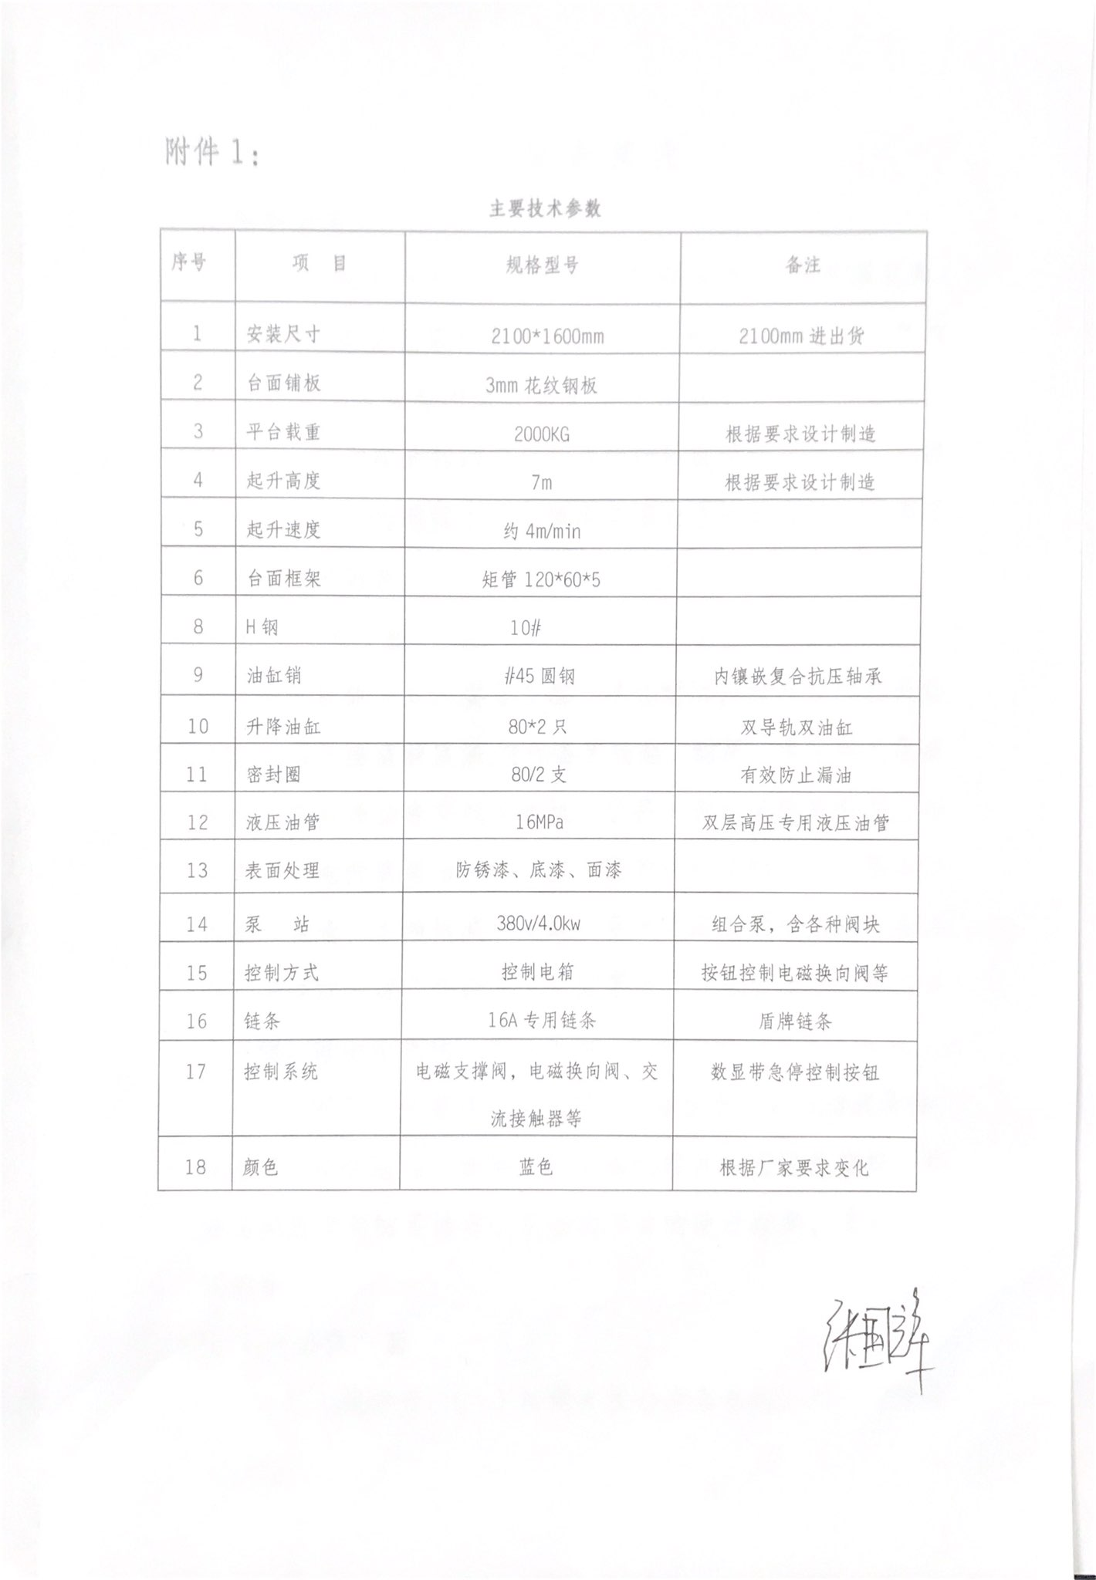

报名表
项目编号：HKCG-2021-011
项目名称：大庆华科股份有限公司导轨式液压升降平台询价。
序号 | 项 目 |  | 内 容
1 | 报名单位名称:(公章)
2 | 报名单位  联系方式 | 姓名及职务
2 | 报名单位  联系方式 | 固定电话
2 | 报名单位  联系方式 | 传真
2 | 报名单位  联系方式 | 手机
2 | 报名单位  联系方式 | 电子邮箱
3 | 文件信息 |  | 电子文件
4 | 领取人签字
5 | 报名时间

注：1、联系方式至少留两个（手机或固话），以便沟通。

